# Testprotokoll von SUPREME DEV – Sprint 1

SUPREME DEV (Team 2)

David Goricanec, Thomas Reiter, Lucas Pallan, Bettina Ranzenbacher, Maximilian Steidl

Team Error 404 (Team 6)

Markus Paier, Dominik Neubauer, Kevin Guggermaier, Jessica Veit, Ulrike Ozim

Coffee to Code (Team 4)

George Oswald, Clemens Ott, Stefanie Wieser, Florian Leitner, Lea Franz, Julia Trummer

## Beschreibung der Funktionen

Die Applikation für PC und Smartphone stellt eine Tabelle von Studenten der FH Joanneum dar. Die Daten werden dabei aus einer JSON-Datei ausgelesen und in die Tabelle eingeführt. Die Tabelle kann durchsucht werden um einen bestimmten Studenten zu finden und rückzugeben. Mittels eines weiteren Knopfdrucks kommt man auf ein Formular, wo man einen weiteren Datensatz einlesen kann.

## Was wurde getestet?

Ob die benötigten Funktionen, die gefordert sind, auch wirklich funktionieren. In diesem Fall wären es: das Anzeigen der Tabelle, das Einlesen der JSON-Datei, das Suchen der Daten in der Tabelle und das Hinzufügen neuer Datensätze.

## Wie wurde getestet?

Es wurde mit einem MacBook, einem Iphone X, einem Windows 10 unterstützem Laptop und einem Android-gerät getestet. Dabei wurden die genannten Punkte in „Was wurde getestet?“ überprüft.

## Ergänzungen des zweiten Teams (Team Error 404)

Tippen um einzufügen…

## Screenshots

Gerät: Lenovo Legion mit Windows 10

Browser: Internet Explorer

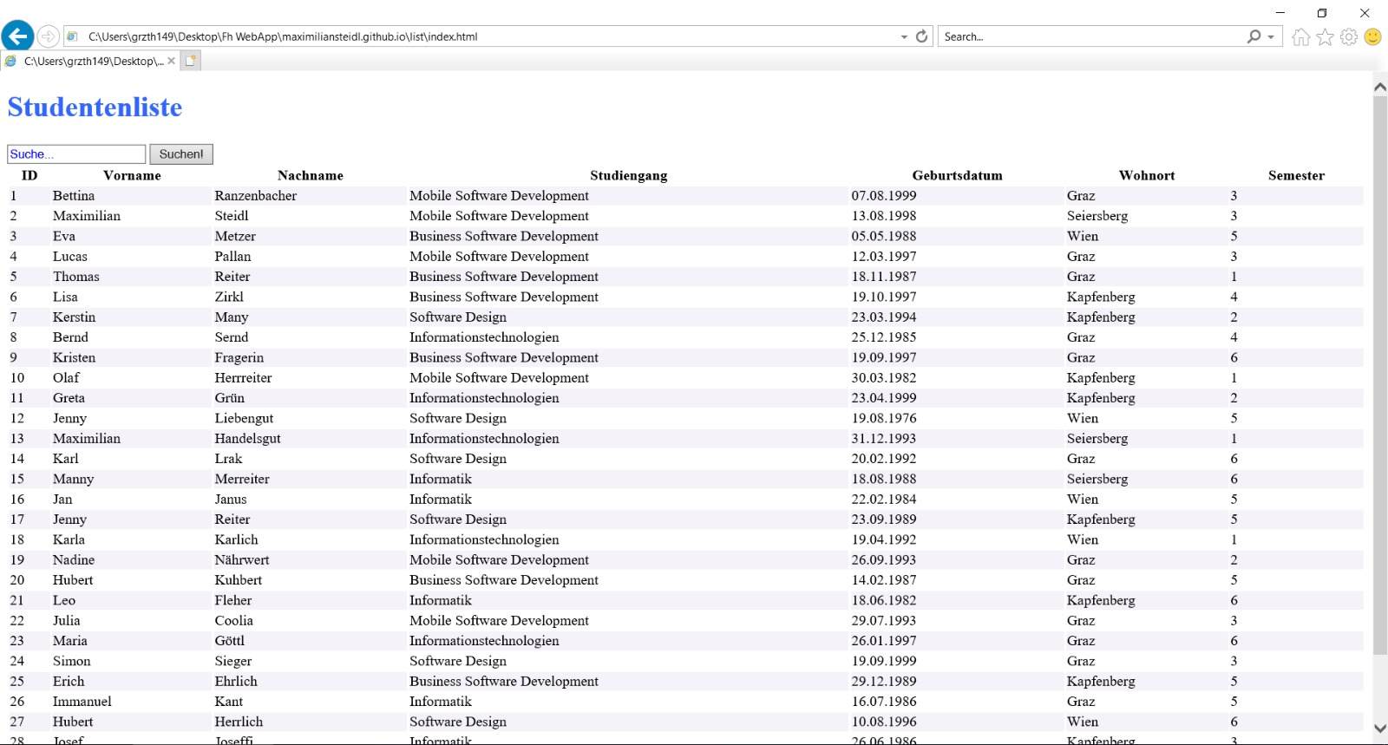

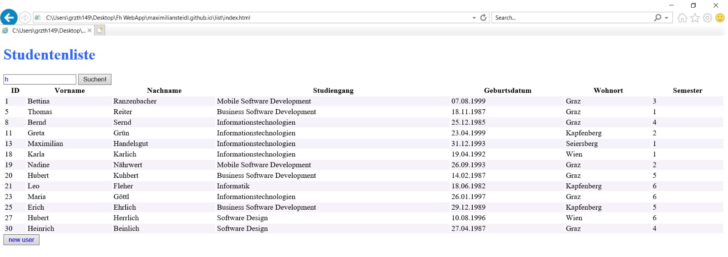

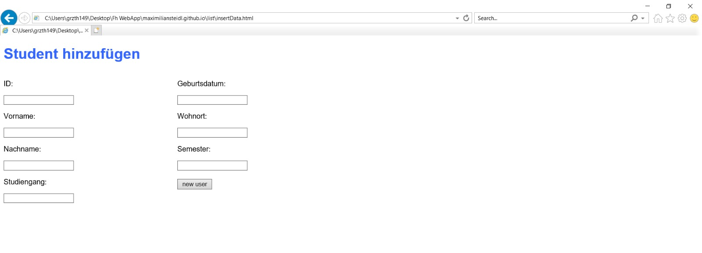

Gerät: Lenovo Legion mit Windows 10

Browser: Google Chrome

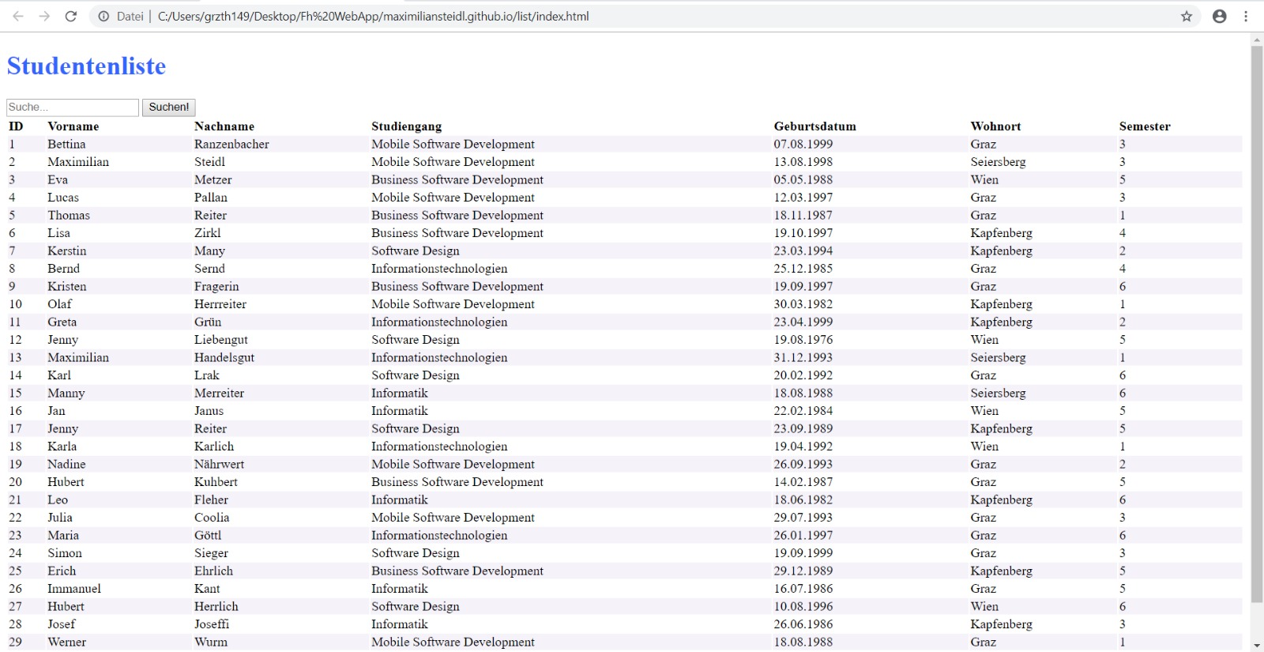

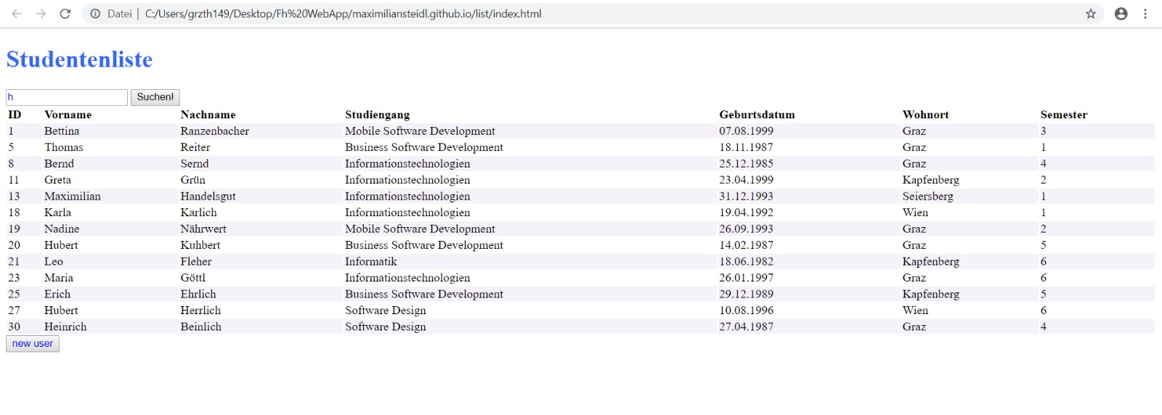

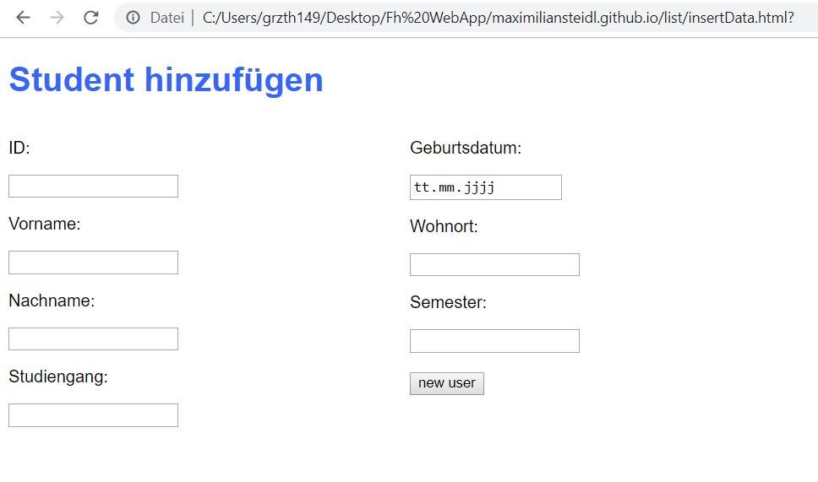

Gerät: Huawei P20 lite mit Androit 8

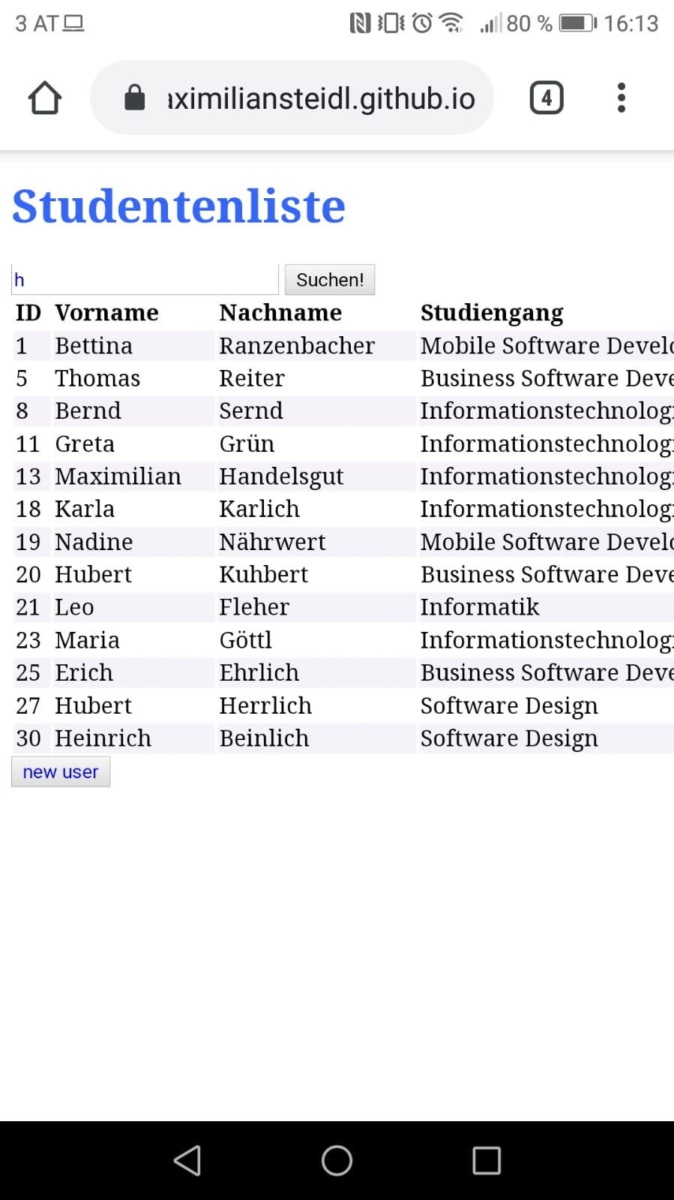Browser: Google Chrome

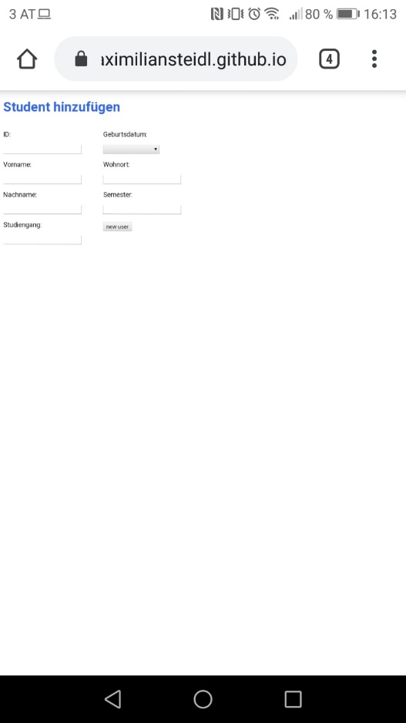

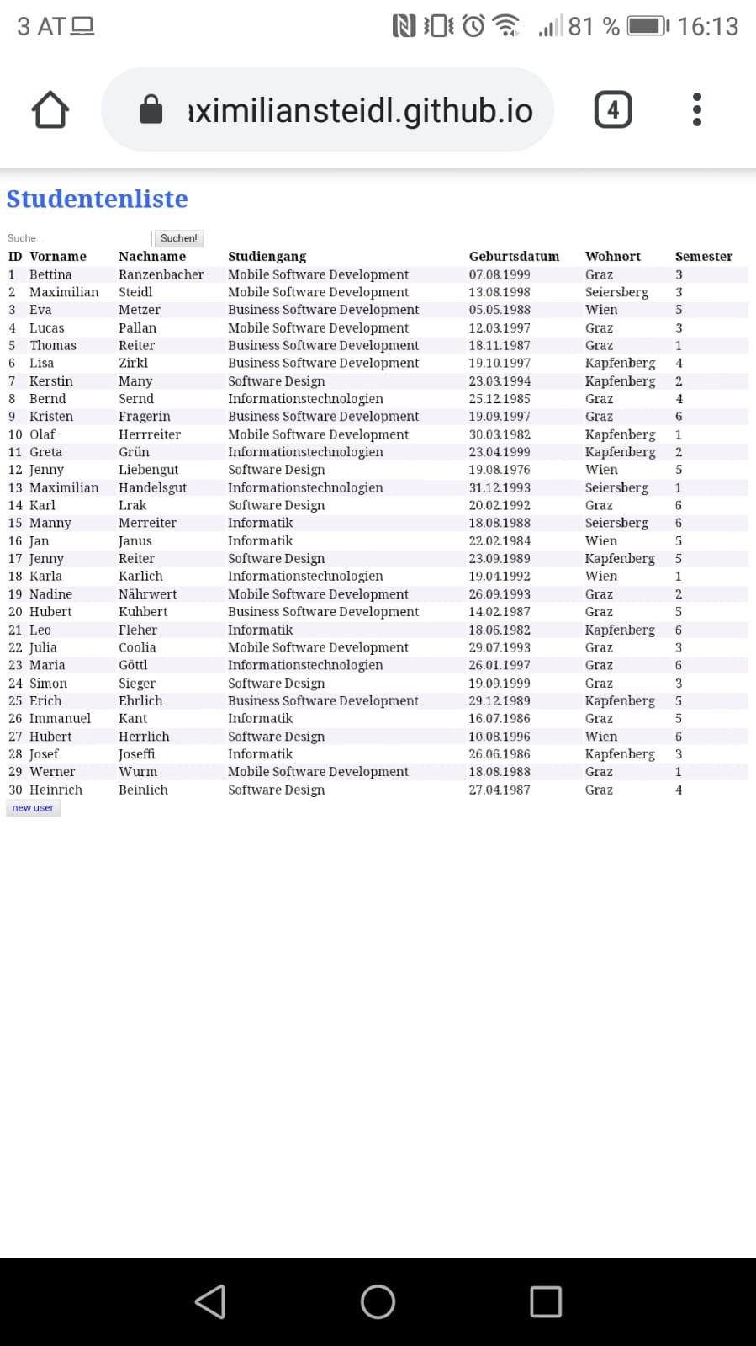

Gerät: MacBook Pro mit macOS Catalina

Browser: Google Chrome

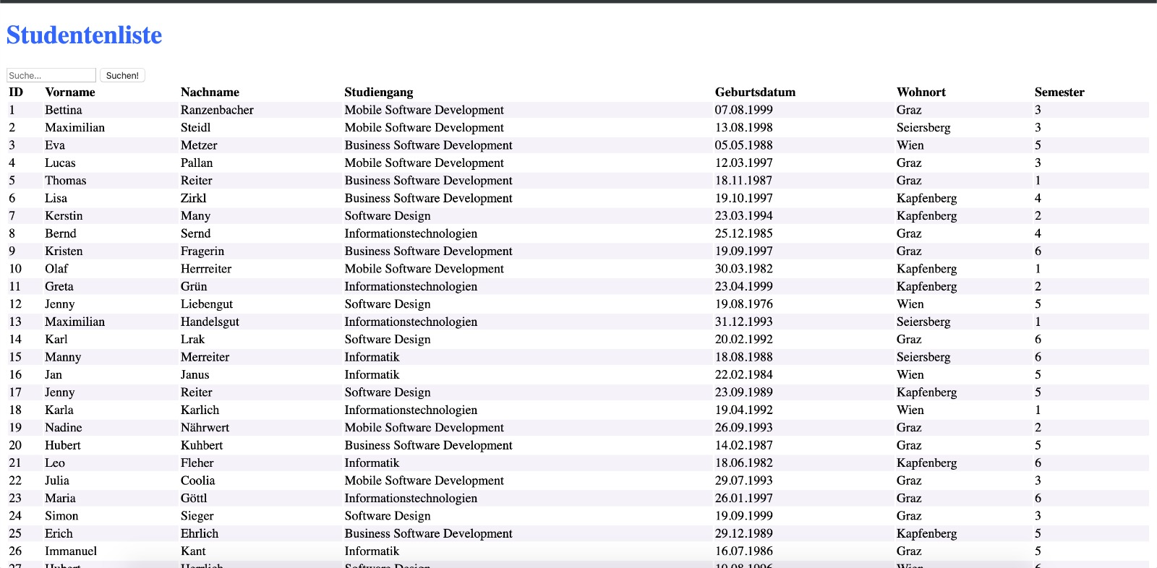

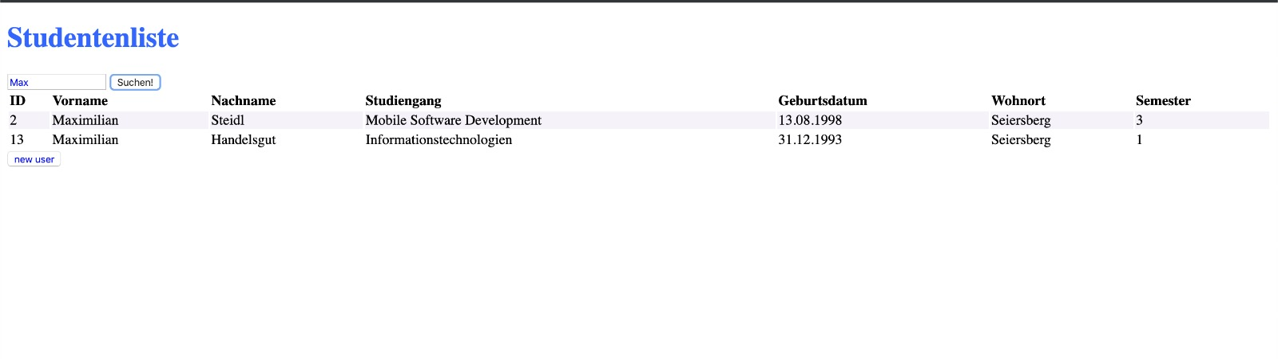



Gerät: MacBook Pro mit macOS Catalina

Browser: Safari

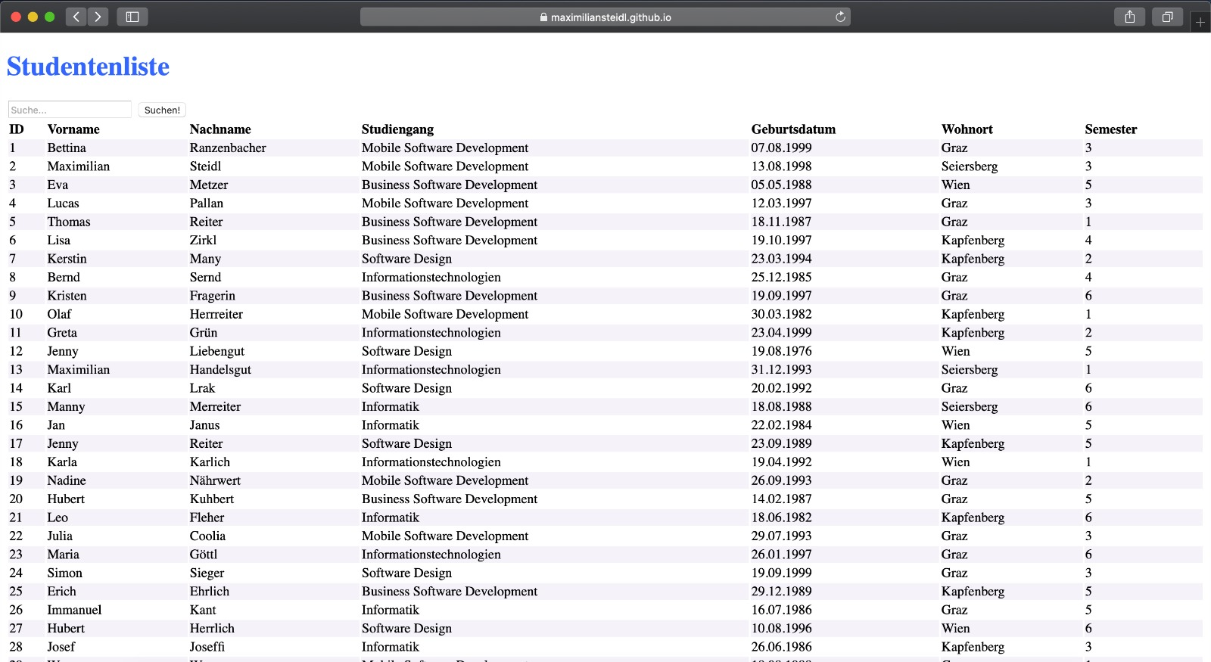

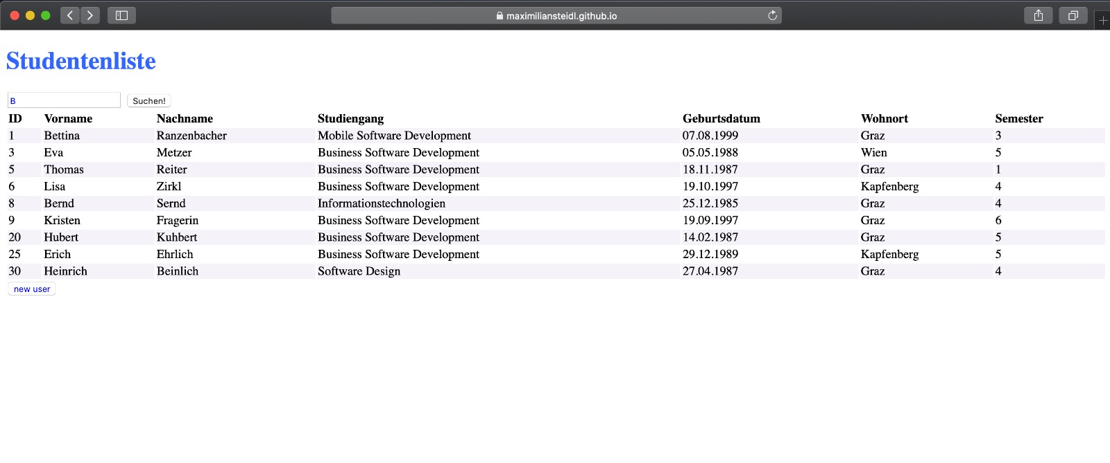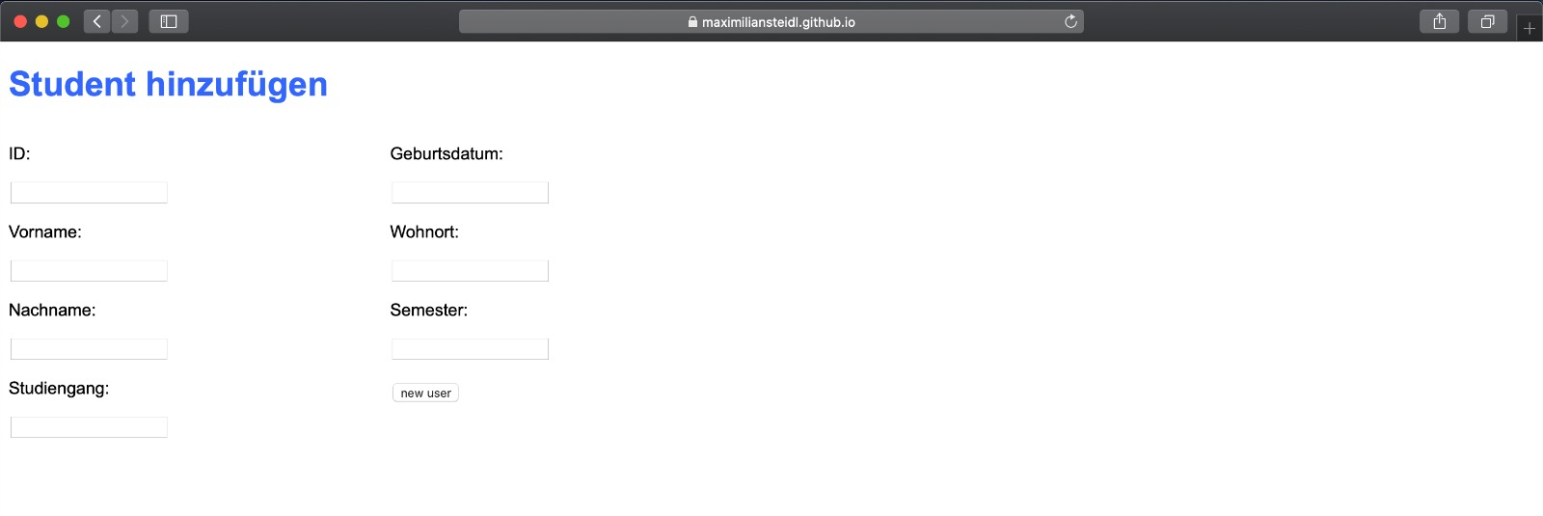

Gerät: Iphone X mit iOS 13.1.3

Browser: Safari

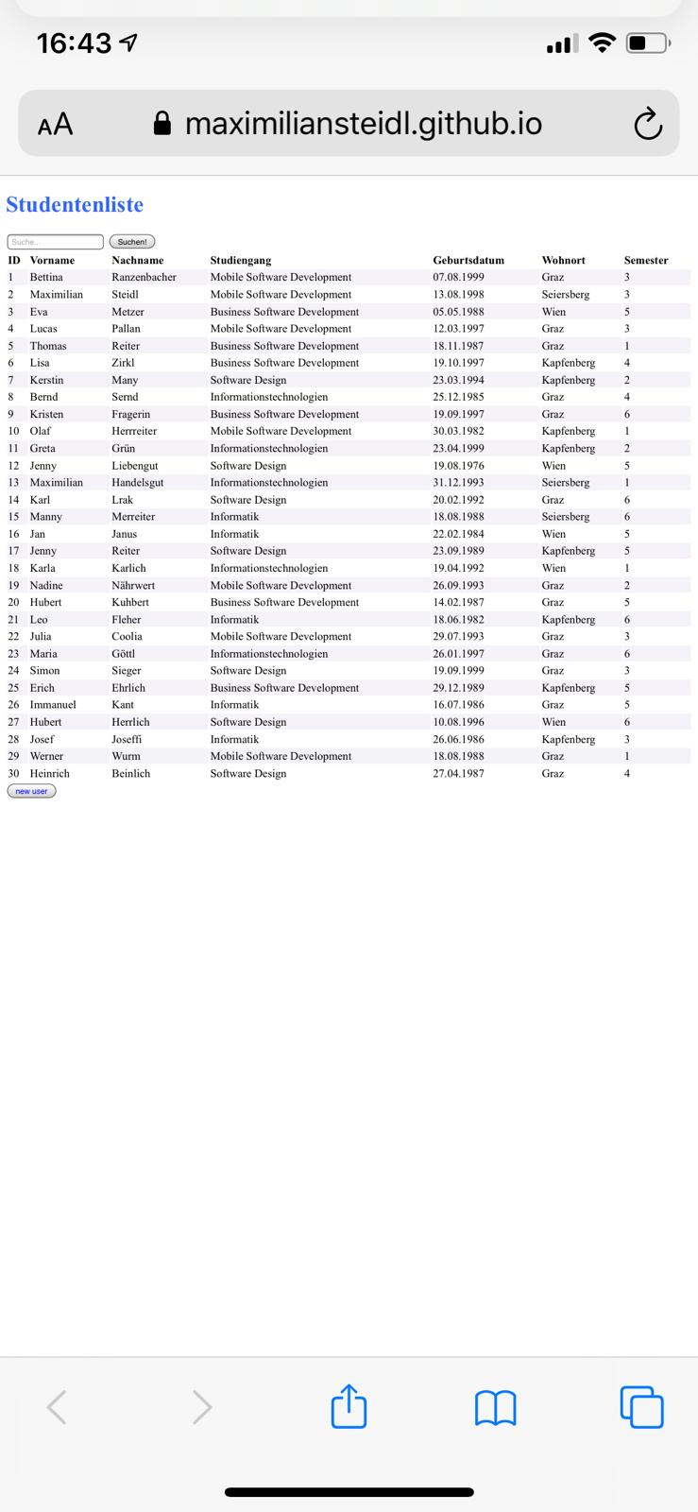

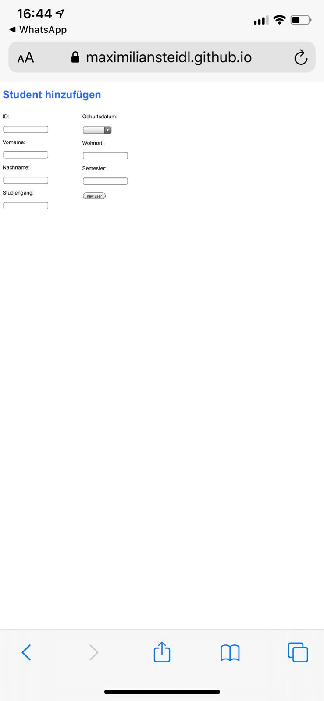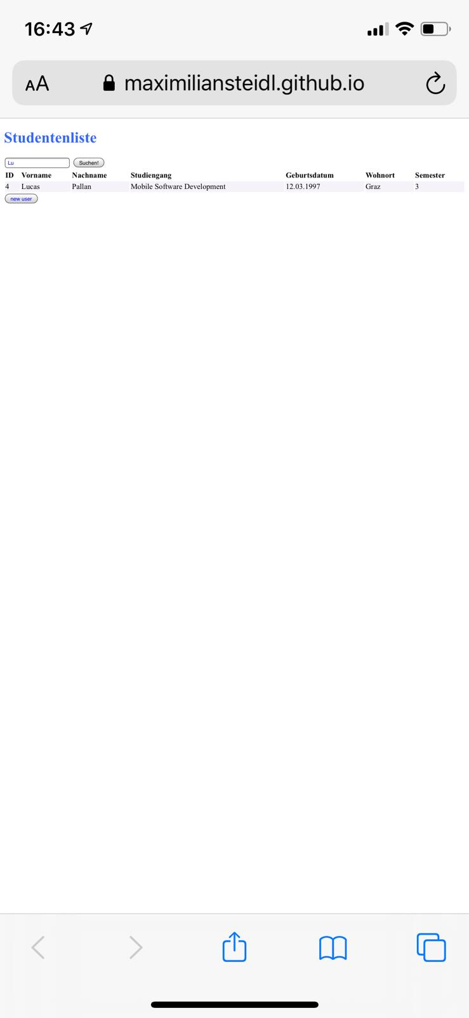

## Bestätigung der Tester, dass alle Funktionen getestet wurden

_______________________________ ________________________________

Unterschrift SUPREME DEV – Tester Unterschrift Team Error 404 – Tester